

计 算 机 学 院
实 验 报 告
（ 2020 年 春季 学期 ）
课程名称： python数据挖掘
主讲教师： 王 晗
指导教师： 王 晗
学生姓名： 彭思雨
学号： 2019102942

2020 年 6 月 19 日
人脸识别项目报告
- 项目简介
采 用 深 度 神 经 网络（ 两 个 隐 藏 层 ） 在 MNIST 数据集 (https://en.wikipedia.org/wiki/MNIST_database) 上实现图像数字分类。神经网络的输入为手写体数字图像，分类结果为 10 类（数字 0-9）。对训练数据集采用后向传播方法来训练神经网络。神经网络的输入（784 个节点），两个具有 100 个节点的隐藏层，一个具有 10 个节点的输出层（对应 10 个类别）。训练中，通过最小化输出的交叉熵 (cross-entropy)来学习网络参数Θ =[W1, W10, W2 , W20, W3 , W30]，其中 W1 和 W2 是隐藏层权重矩阵，W3 表示输出层权重矩阵，W10 ,W20, W30 为相应的偏置向量。

MNIST 数据集可在 https://en.wikipedia.org/wiki/MNIST_database 获取, 它包含了四个部分:
- Training set images: train-images-idx3-ubyte.gz (9.9 MB, 解压后 47 MB, 包含 60,000 个样本)
- Training set labels: train-labels-idx1-ubyte.gz (29 KB, 解压后 60 KB, 包含 60,000 个标签)
- Test set images: t10k-images-idx3-ubyte.gz (1.6 MB, 解压后 7.8 MB, 包含 10,000 个样本)
- Test set labels: t10k-labels-idx1-ubyte.gz (5KB, 解压后 10 KB, 包含 10,000 个标签)
MNIST 数据集来自美国国家标准与技术研究所, National Institute of Standards and Technology (NIST). 训练集 (training set) 由来自 250 个不同人手写的数字构成, 其中 50% 是高中学生, 50% 来自人口普查局 (the Census Bureau) 的工作人员. 测试集(test set) 也是同样比例的手写数字数据.

二、多层神经网络理论进行总结理论总结
1）局部极小值:对于多层网络，误差曲面可能含有多个不同的局部极小值，梯度下降可能导致陷入局部极小值。缓解局部极小值的方法主要有增加冲量项，使用随机梯度下降，多次使用不同的初始权值训练网络等。
2）权值过多:当隐藏节点越多，层数越多时，权值成倍的增长。权值的增长意味着对应的空间的维数越高，过高的维数易导致训练后期的过拟合。
3）过拟合:当迭代次数达到设定的阀值时，或者损失函数小于设定的阀值时，或当网络的训练次数过多时，可能会出现过拟合的情况。解决过拟合主要两种方法：一种是使用权值衰减的方式，即每次迭代过程中以某个较小的因子降低每个权值；另一种方法就是使用验证集的方式来找出使得验证集误差最小的权值，对训练集较小时可以使用交叉验证等。

【MLP学习过程】
1、从输入层开始，通过网络向前传播训练集数据来产生输出。
2、基于网络的输出，操作cost函数计算错误。
3、向后传播这个错误，计算错误对于网络中每个权值系数的导数，更新模型。
重复上述三个步骤多次得到MLP的权值系数，用向前传播方法计算网络输出，定义临界函数，用one-hot表示预测的类标签。

三、实验设置说明

数据格式：项目要求：神经网络的输入为手写体数字图像，分类结果为 10 类（数字 0-9），其中训练数据存储在：train_data文件夹中，标签存储在train_label.txt文件夹，测试数据存储在test_data文件夹中，标签存储在test_label.txt 文件中。加载图片和归一化：
按顺序载入图片
转换为向量，对每个像素除 255 归一化到[0,1]

神经网络参数配置如下：
HIDDEN_NODE = 100
INPUT_NODE = 784
OUTPUT_NODE = 10
BATCH_SIZE = 50
LEARNING_RATE = 0.01
epoch = 100
step_count = 1000
loss_all = 0
REGULARIZER = 0.02 # L2正则化因子
#加载数据
def load_data(img,label):
"""
:param img: 存放训练集/测试集图片的位置
:param label: 存放训练集/测试集标签的位置
:return:x:转换为numpy格式的图片
y:图片的标签
"""
file=open(label,'r') #读取标签文件的数据
labels=file.readlines()
file.close()
x,y=[],[] #将图片和标签分别存放在x和y中
for label in labels: #标签文件中每行包括图片名称加标签，以空格分开
label=label.split() #形成列表，第一个元素为图片名称，第二个元素为对应标签
img_path=img+label[0]
image=PIL.Image.open(img_path) #根据图片的地址读出图片来
image=np.array(image.convert('L'))/255 #将图片转换为np.array格式，并进行归一化处理
x.append(image)
y.append(label[1])
return x,y

#管理数据
def manage_data(x_train,y_train,x_test,y_test):
x_train=np.array(x_train)
y_train=np.array(y_train)
x_test=np.array(x_test)
y_test=np.array(y_test)
y_train=y_train.astype(np.int64) #将标签转换为64为整数
y_test=y_test.astype(np.int64) #将标签转换为64为整数

x_train_reshape=np.reshape(x_train,(len(x_train),-1))
x_test_reshape=np.reshape(x_test,(len(x_test),-1))
x_train=np.reshape(x_train_reshape,(len(x_train_reshape),784))
x_test=np.reshape(x_test_reshape,(len(x_test_reshape),784))
x_train=tf.cast(x_train,tf.float32)
x_test=tf.cast(x_test,tf.float32)
return x_train,y_train,x_test,y_test

#初始化参数
def initializer_parameter():
w1=tf.Variable(tf.random.truncated_normal([784, 100], stddev=0.1))
b1=tf.Variable(tf.random.truncated_normal([100], stddev=0.1))
w2=tf.Variable(tf.random.truncated_normal([100, 100], stddev=0.1))
b2=tf.Variable(tf.random.truncated_normal([100], stddev=0.1))
w3=tf.Variable(tf.random.truncated_normal([100, 10], stddev=0.1))
b3=tf.Variable(tf.random.truncated_normal([10], stddev=0.1))
params={
"w1":w1,
"b1":b1,
"w2":w2,
"b2":b2,
"w3": w3,
"b3": b3
}
return params

#前向传播
def forward_propagation(x,w1,b1,w2,b2,w3,b3):
z1=tf.matmul(x,w1)+b1
y1=tf.nn.relu(z1)
z2=tf.matmul(y1,w2)+b2
y2=tf.nn.relu(z2)
z3=tf.matmul(y2,w3)+b3
y=tf.nn.softmax(z3)
return y
训练：
实验循环100个epoch,每个epoch循环一次数据集，用神经网络乘加运算 y = tf.matmul(x_train, w1) + b1 并通过采用 ReLU 为隐藏层激活函数r1 = tf.nn.relu(r1)，softmax为输出函数 y = tf.nn.softmax(y)。输出y符合概率分布。采用交叉熵损失函数
loss = tf.reduce_mean(tf.losses.categorical_crossentropy(y_, y))
最后将每个step计算出的loss累加，为后续求loss平均值提供数据，计算loss对各个参数的梯度vs = [w1, b1, w2, b2, w3, b3] ，grads = gt.gradient(loss,vs)
for epoch in range(epochs):
for i,(x_train,y_train) in enumerate(train_batch):
with tf.GradientTape() as tape:
y=forward_propagation(x_train,w1,b1,w2,b2,w3,b3) #前向传播
y_one_hot=tf.one_hot(y_train,depth=10) #将训练集转换为ont—hot格式
loss=compute_cost(y_one_hot,y) #计算损失
loss_sum=loss_sum+loss.numpy() #转换为numpy格式，计算每个轮次的总损失
grads=tape.gradient(loss,[w1,b1,w2,b2,w3,b3]) #计算梯度
w1.assign_sub(learning_rate*grads[0]) #w进行更新
b1.assign_sub(learning_rate * grads[1])#b进行更新
w2.assign_sub(learning_rate*grads[2]) #w进行更新
b2.assign_sub(learning_rate*grads[3]) #b进行更新
w3.assign_sub(learning_rate * grads[4]) # w进行更新
b3.assign_sub(learning_rate * grads[5]) # b进行更新
print("第{}次迭代，损失为:{}".format(epoch,loss_sum/500))每轮epoch后loss_all要归零，为记录下一个epoch的loss做准备

采用下面的代码来保存学到的参数，格式如下：= [W1, W1,0, W2, W2,0, W3, W3,0] 是 list 对象， W1 和 W2 是隐层权重矩阵， W3 是输出层权重 W1,0, W2,0, W3,0 是相应的
偏置。
import pickle
filehandler = open("nn_parameters.txt","wb")
pickle.dump(Theta, filehandler, protocol=2)
filehandler.close()

四、实验结果

对每个 epoch和迭代绘制训练和测试曲线如下：
每个数字类别的错误率：
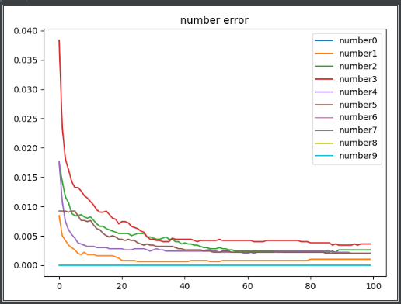

100个Epoch的损失函数曲线如下：
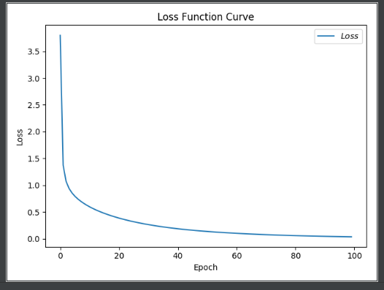
100个Epoch分类精准曲线和错误曲线：
